重庆八中渝北校区图书馆管理器材招标公示
为了满足重庆市第八中学校渝北校区图书馆图书管理的需要，现进行以下器材公开招标，欢迎有资格的优秀供应商参加投标。
一、招标项目内容和预算
序号 | 名称 | 尺寸规格 | 图片 | 材质说明 | 单位 | 数量
1 | 电子储物柜 | 900*450*2000 | 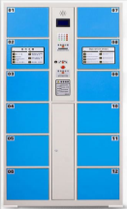 | 1、小门尺寸：330*450*300  2、材料：冷轧板，美观大方  3、特点：内部微型计算机控制箱体存取操作，安全方便；液晶显示屏显示存物箱号、操作步骤提示、各箱状态、通讯状态等中文信息；可用我校一卡通刷任意一门使用（随机）；断电后系统信息数据可长期保存，管理员可强行开门 | 组 | 3
2 |  | 1800*450*2000 | 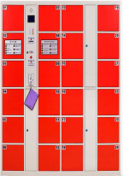 |  | 组 | 3
3 | 自动  装订机 | 490*450*527 | 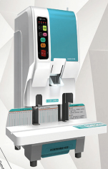 | 1、装订方式：激光定位，尼龙管热压铆装订  2、钻头：5.5mm*50mm中空钻头  3、孔中心离边缘距离：0mm--30mm可调  4、装订最大厚度：50mm  5、其他功能：钻刀磨损自动检测，铆针对孔自动保护  6、功率≤300W | 个 | 1
4 | 图书  防盗仪 | 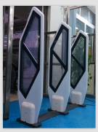  380*40*1600 |  | 1、综合报警率 98%  2、报警方式: 声光报警  3、探测范围： 高：5-165cm 宽：75—90cm  4、信号处理： 数字式-DMPD（动态多相位检测）技术、先进DSP数字多重滤波技术  5、标准底板：通道宽80cm  6、制作材料：纯进口高级玻璃钢材料，不变形、不变色、晶莹透亮、抗磨性强  7、无故障时间≥80000小时  8、天线功率： 3.6W-5W  9、工作电压：AC:220V±20%、50Hz | 组 | 3

5 | 有线  条码  扫描枪 | 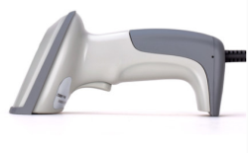  无 |  | 1、USB数据接口  2、线长1.5米以上  3、提示方式：滴声和指示灯  4、大小合适、符合人体工学 | 个 | 5
预算金额：4.5万元
二、投标人资格要求
合格投标人应首先符合政府采购法第二十二条规定的基本条件：
1、具有独立承担民事责任的能力；
2、具有有效的《营业执照》、《税务登记证》、《组织机构代码证》，投标产品属于其生产或经营范围的企业或业主(已实行“三证合一、一照一码”的企业，只需提供加载统一社会信用代码营业执照复印件并加盖鲜章)；
3、参加政府采购活动前三年内，在经营活动中没有重大违法记录。
三、投标、开标有关说明
1、投标时间：2017年10月11日下午3:30-5:00（北京时间下同）。
2、报名方式：无需报名，直接投标。
3、投标地点：重庆八中渝北校区行政楼5楼会议室。
4、本次评标采用“综合评价法”，依据投标单位提交的投标价格、品牌、技术参数、履约能力及其他承诺的条件进行审查，以价格、品牌、技术、质量、信誉、服务等评标因素由评标委员会每位成员分别进行评价,选定拟中标人。评标结束后，将评标结果在重庆八中官方网站进行公示，评标委员会不向落标方解释落标原因，不退还投标文件。
四、投标保证金：无。
五、联系人：丁老师 电话：023-60350925，13637841553
2017年9月30日

